申 请 书
尊敬的泳友之家俱乐部：
嘉荫县龙乡游泳协会成立于2018年8月20，是经县文体广电和旅游局批准、县民政局核准，申请注册成立的民间社团组织，现有会员82人，最大年龄76岁，最小年龄11岁。协会成立以来，秉承“我游泳，我健康，我推广，我快乐”的活动宗旨，以界江为场地，在安全第一的前提下，积极开展游泳健身活动，宣传游泳运动健康的益处。
我们协会现在有一条120平方米的趸船作为水上游泳基地，是会员夏天游泳的根据地。外部有三处跳台和跳板，内部有工具储存柜、个人储物柜、电视、电水壶、象棋等，可供会员们跳水、游泳、换衣、休息、娱乐。
浆板对于我们来说还是一个新鲜事物，我们也很想尝试和发展水上浆板运动。我们游泳协会已经具备了接收赠送浆板的条件，请领导考察审核。
此致
敬礼！

嘉荫县龙乡游泳协会
2022年5月28日

（后附协会基础材料和活动照片）
法人登记证书

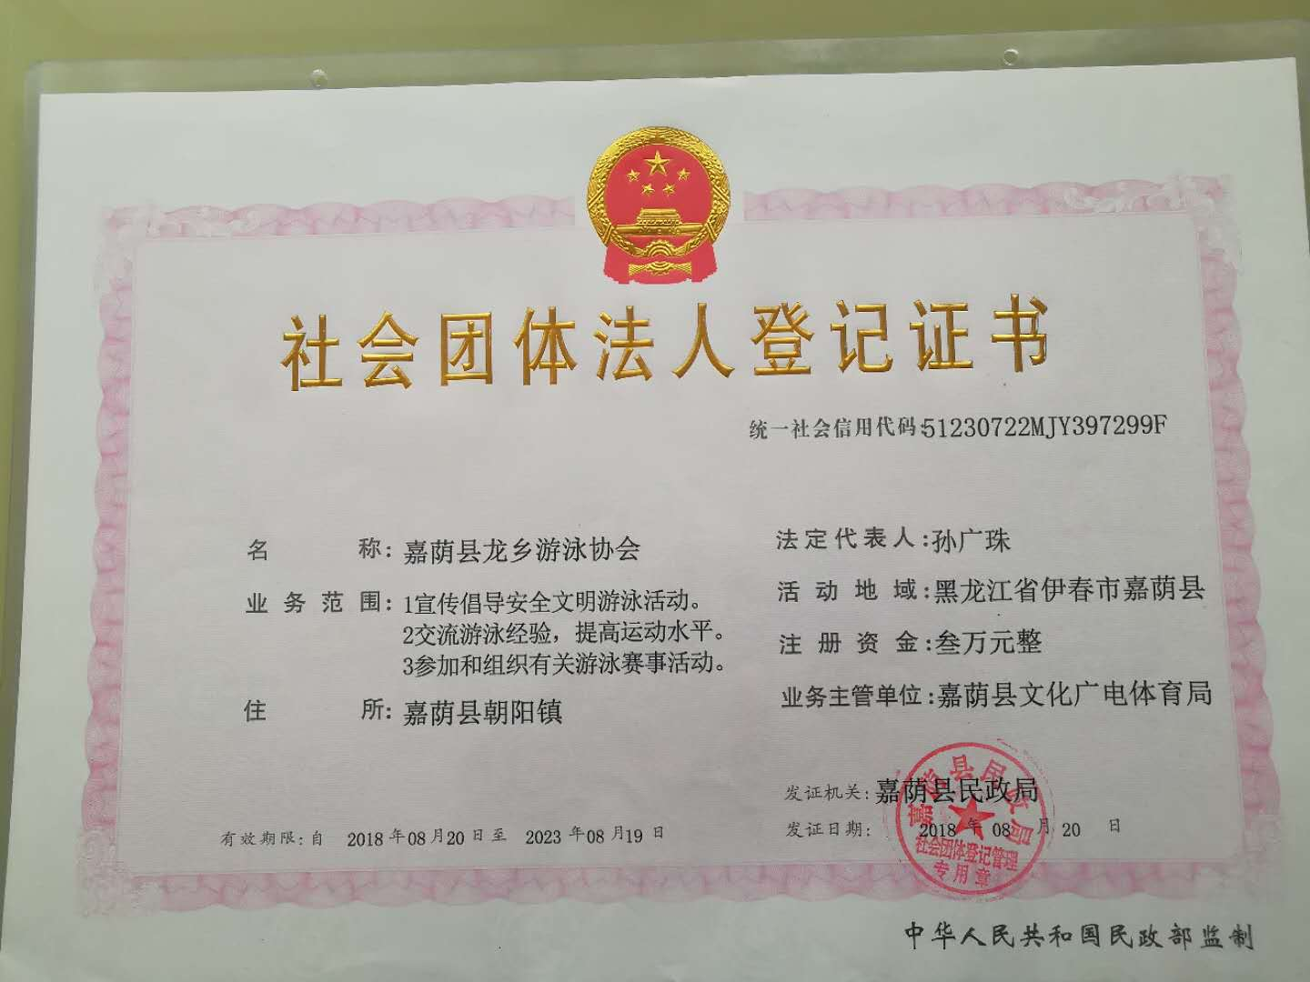

会员登记表
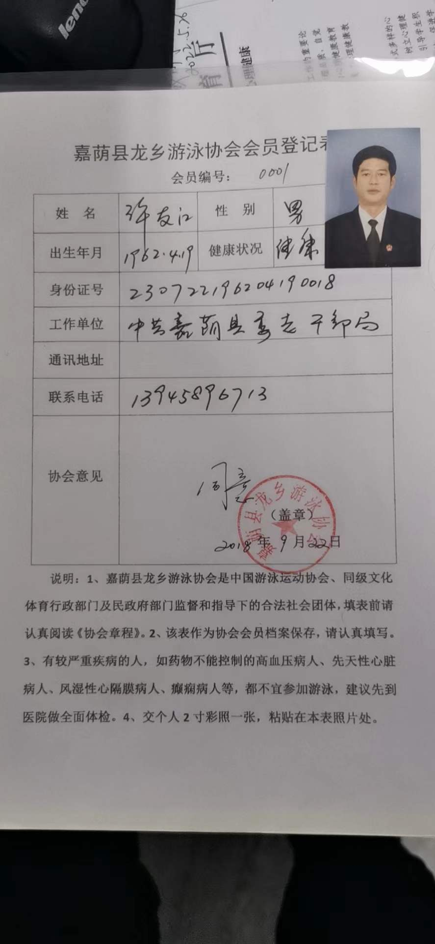

会员登记表

协会成立大会
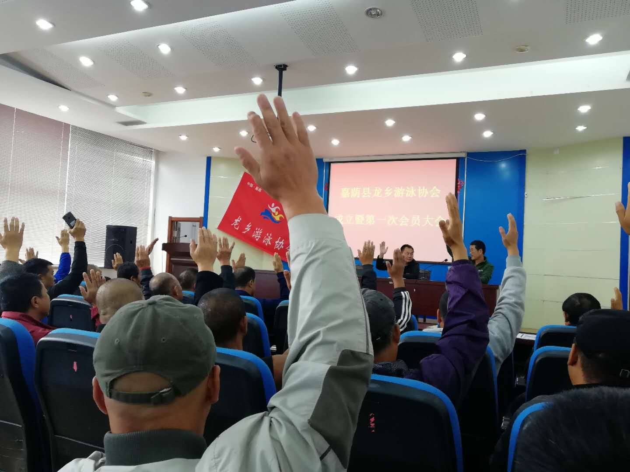
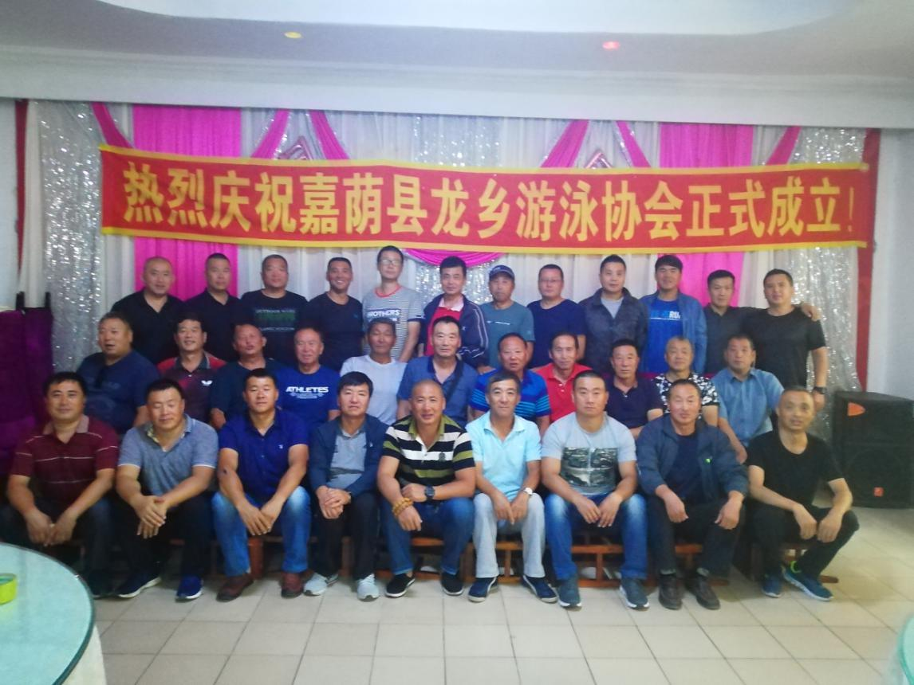

参加县里文化节活动
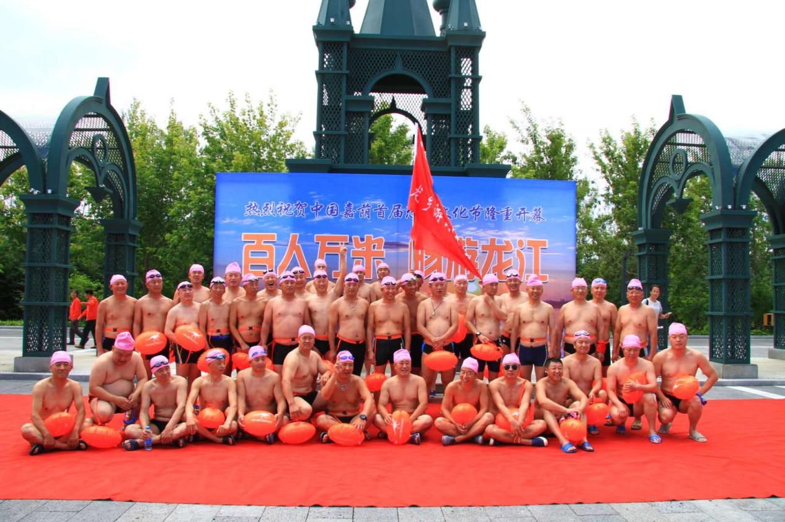

组织开展畅游活动
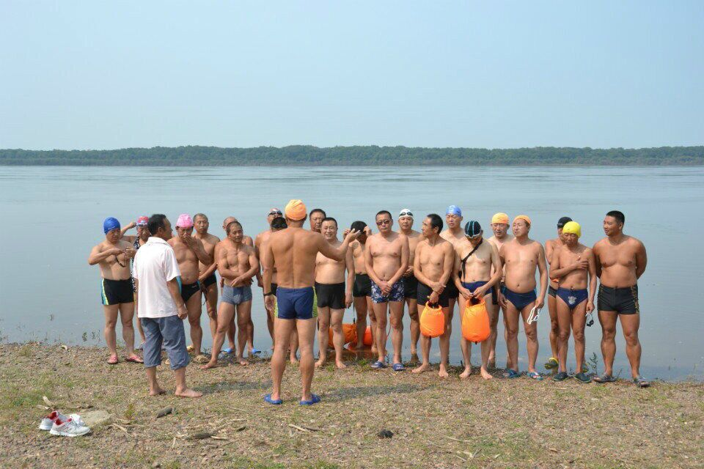
协会十一举行升旗仪式
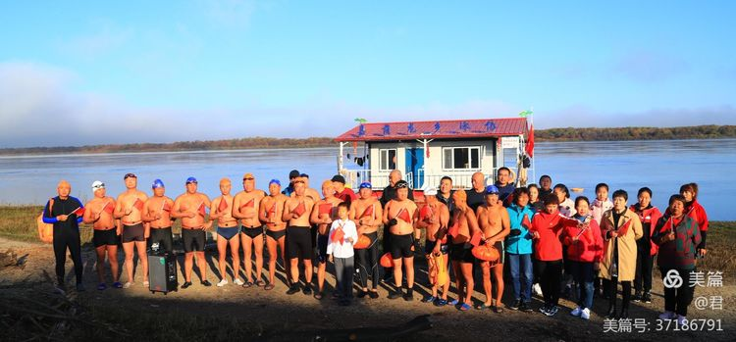
与外地游泳协会交流活动
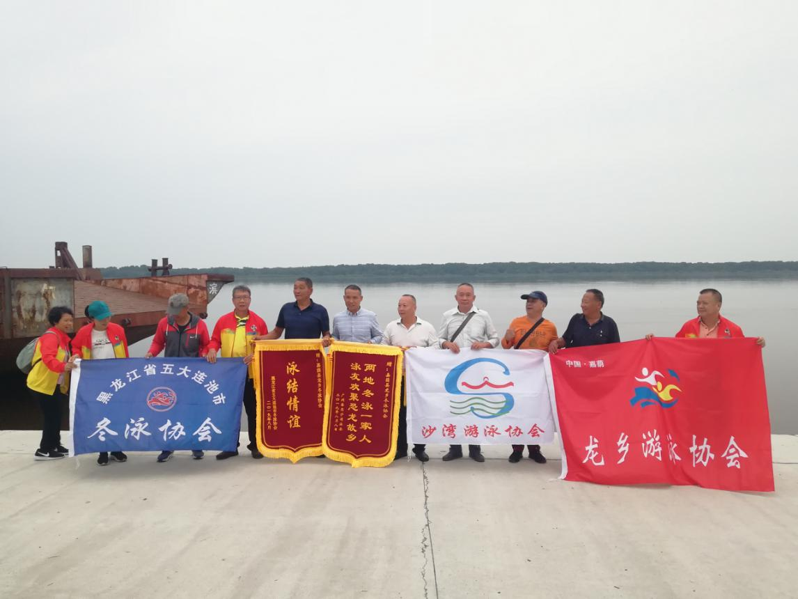
参加伊春市冬泳文化节
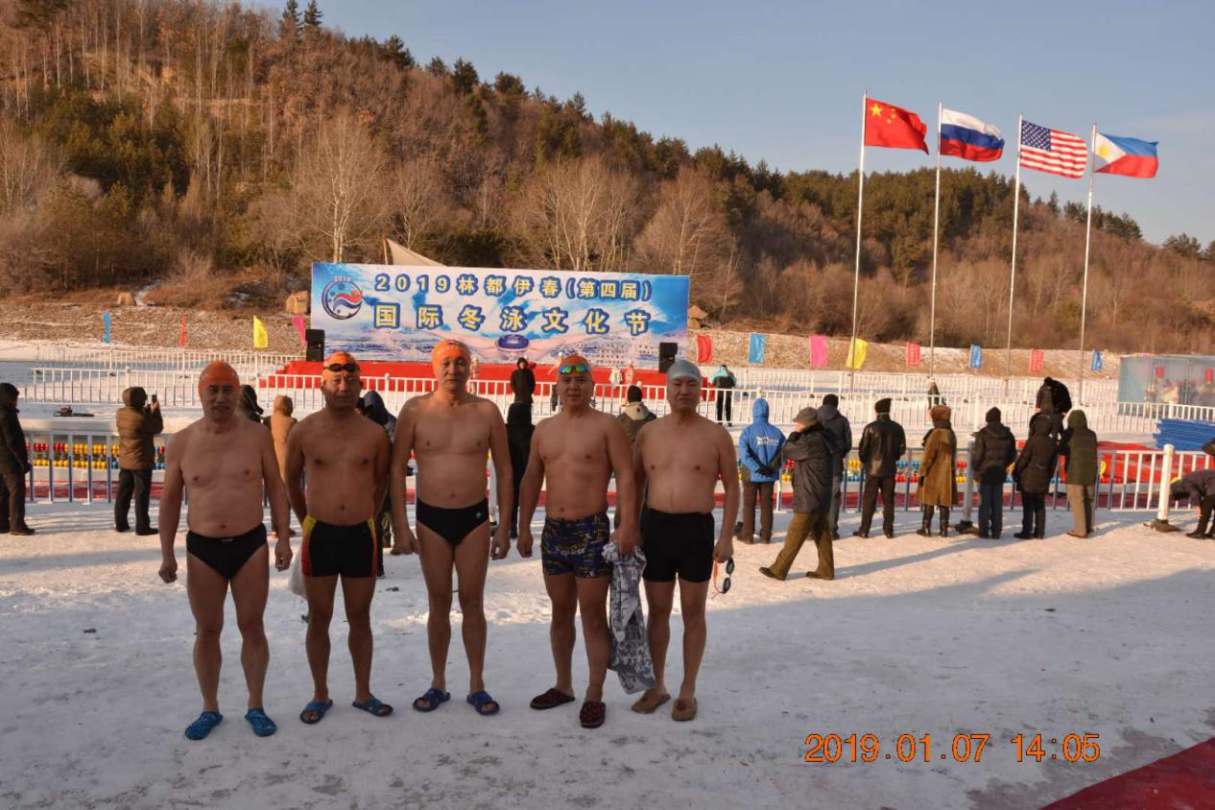

组织畅游活动
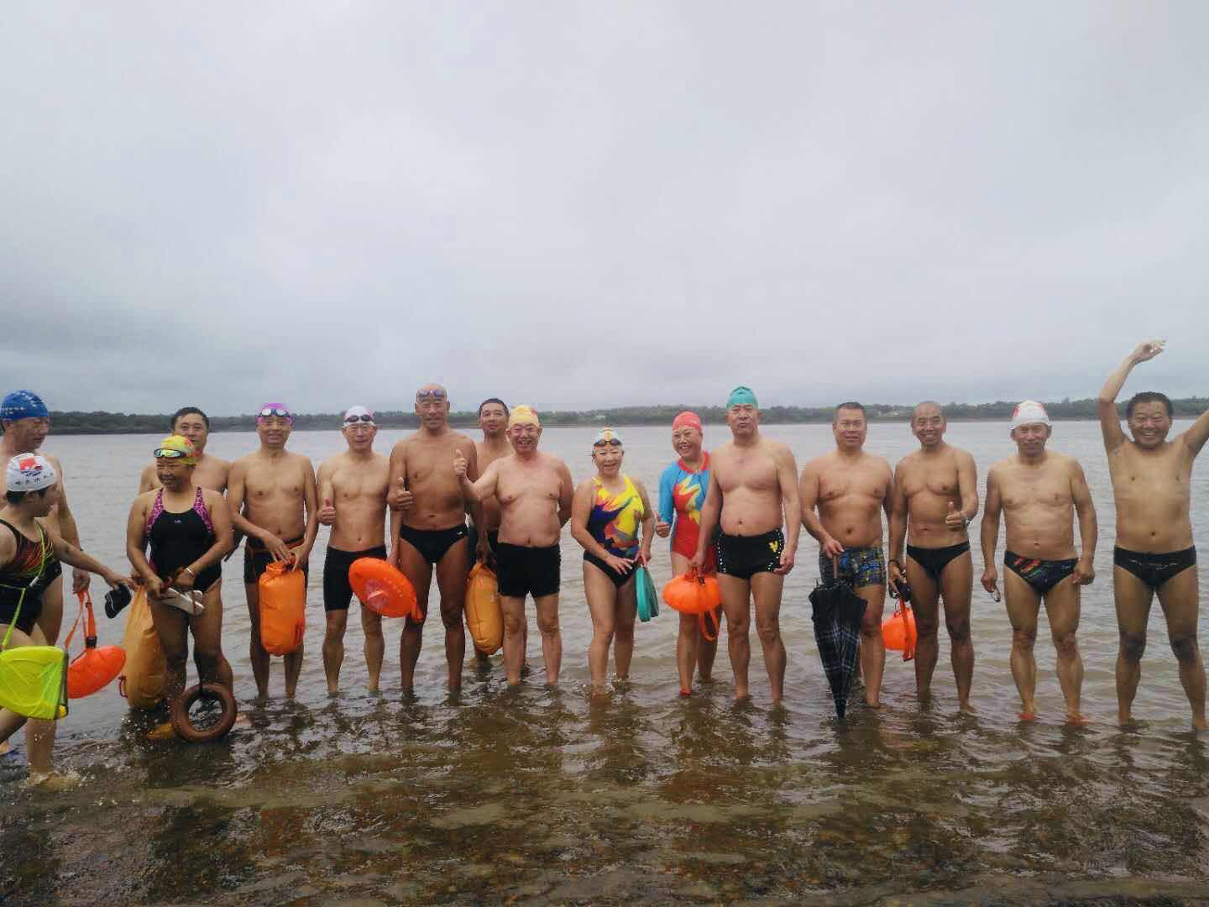
组织比赛活动

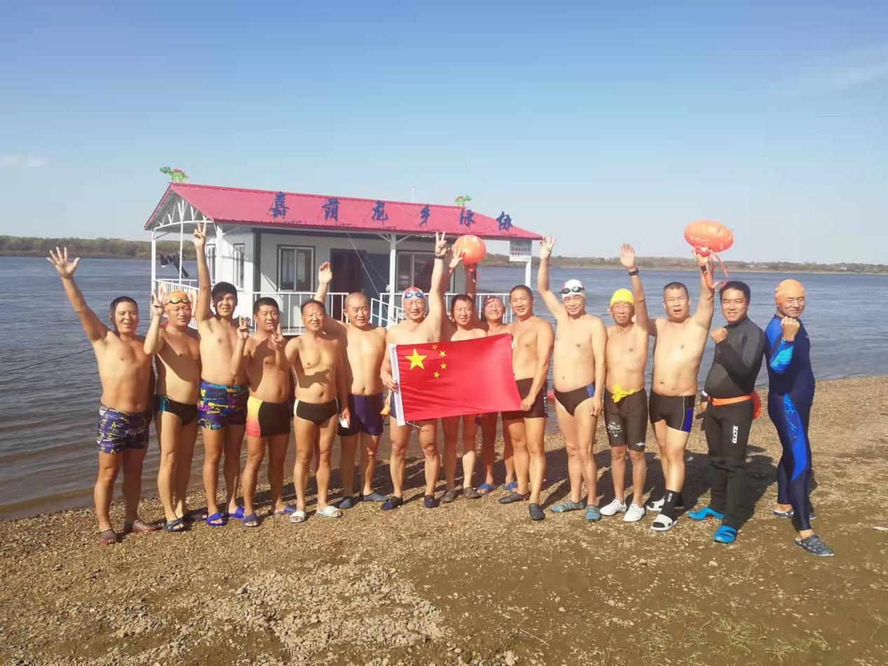

组织冬泳活动
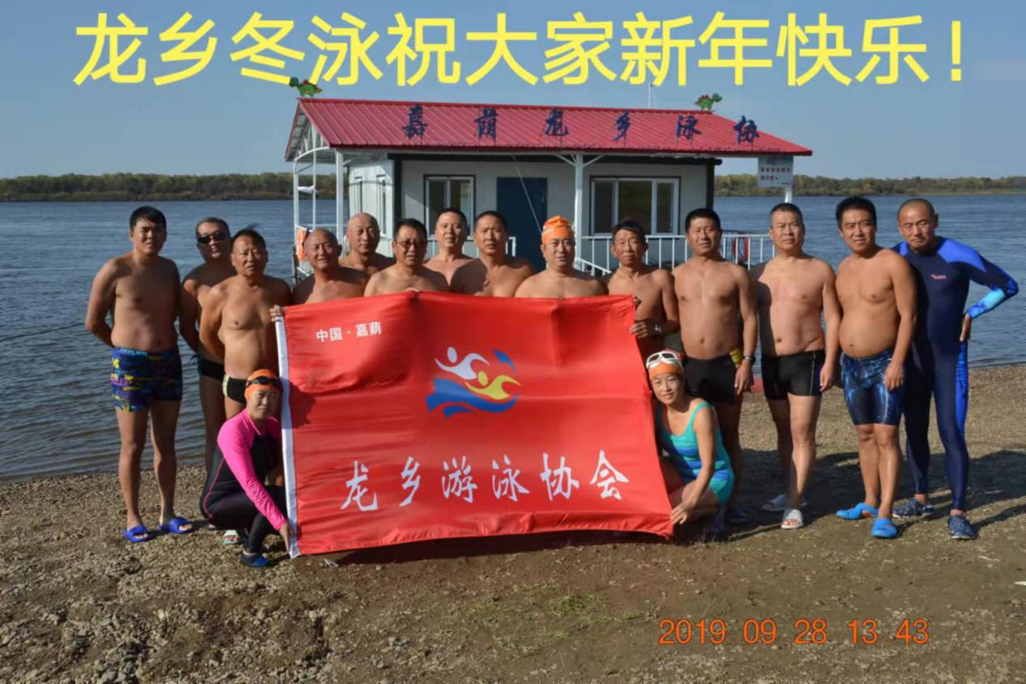

组织畅游活动
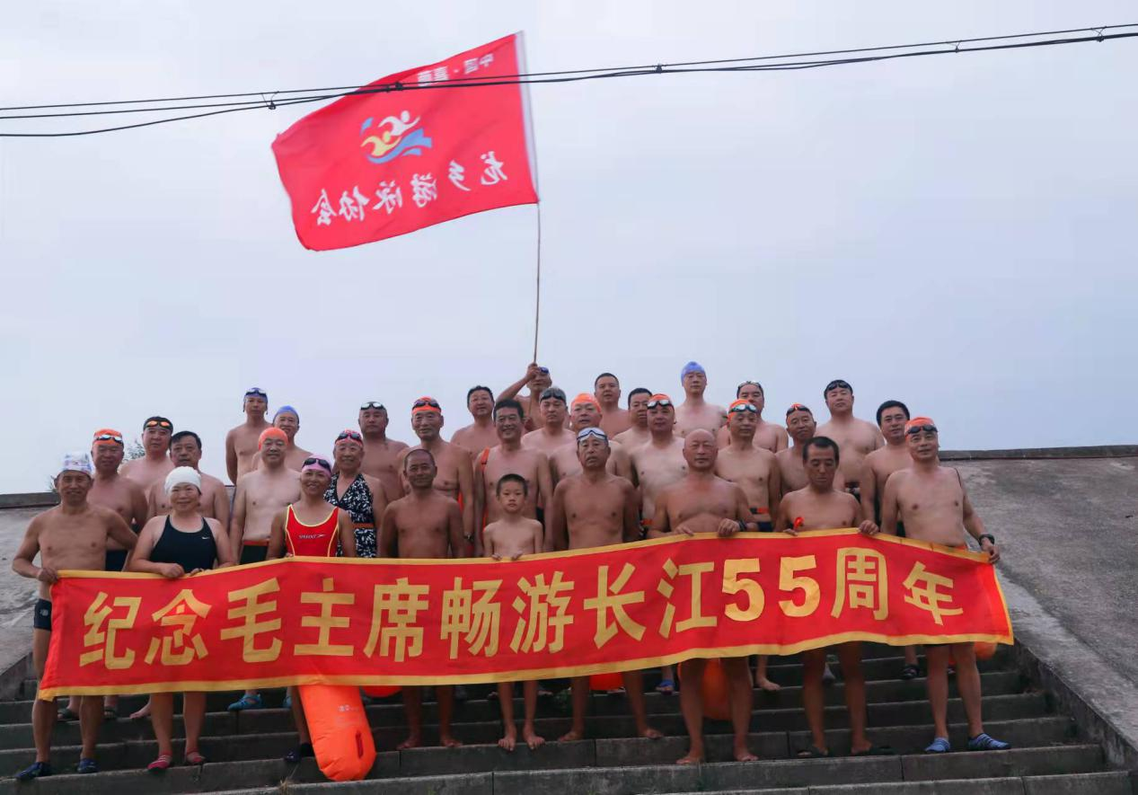
水上基地
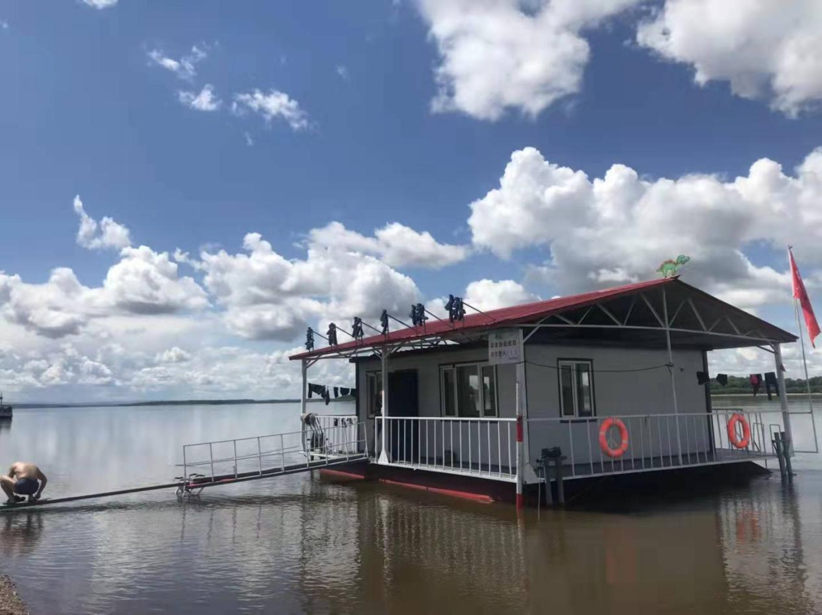

水上游泳基地
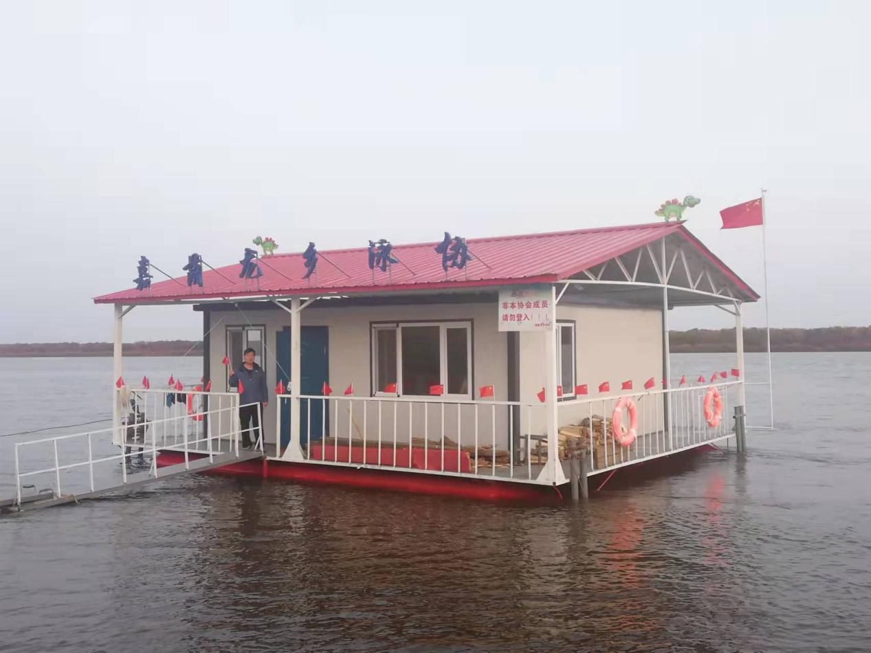
水上游泳基地


